ГОСТ 21.114-95

Группа Ж01

МЕЖГОСУДАРСТВЕННЫЙ СТАНДАРТ

Система проектной документации для строительства

Правила выполнения эскизных чертежей
общих видов нетиповых изделий

System of design documents for construction.
Rules for Execution of sketch drawings of general views of
non-standard products

ОКС 01.100.30
ОКСТУ 0021
Дата введения 1995-09-01

Предисловие

1 РАЗРАБОТАН Государственным проектным, конструкторским и научно-исследовательским институтом СантехНИИпроект и Государственным предприятием - Центром методологии, нормирования и стандартизации в строительстве (ГП ЦНС)

ВНЕСЕН Минстроем России

2 ПРИНЯТ Межгосударственной научно-технической комиссией по стандартизации и техническому нормированию в строительстве 19 апреля 1995 года.

За принятие стандарта проголосовали:

Наименование государства | Наименование органа государственного управления строительством
Республика Армения | Госупрархитектуры Республики Армения
Республика Казахстан | Минстрой Республики Казахстан
Кыргызская Республика | Госстрой Кыргызской Республики
Республика Молдова | Минархстрой Республики Молдова
Российская Федерация | Минстрой России
Республика Таджикистан | Госстрой Республики Таджикистан
Республика Узбекистан | Госкомархитектстрой Республики Узбекистан
Украина | Госстрой Украины

3 ВВЕДЕН В ДЕЙСТВИЕ с 1 сентября 1995 года в качестве государственного стандарта Российской Федерации постановлением Минстроя России от 5 июня 1995 года N 18-53.

4 ВВЕДЕН ВПЕРВЫЕ

1 Область применения

Настоящий стандарт устанавливает требования к разработке эскизных чертежей общих видов нетиповых изделий (конструкций, устройств, монтажных блоков), выполняемых к основным комплектам рабочих чертежей зданий и сооружений различного назначения.

2 Нормативные ссылки

В настоящем стандарте использованы ссылки на следующие стандарты:

ГОСТ 2.301-68 ЕСКД. Форматы

ГОСТ 21.101-93 СПДС. Основные требования к рабочей документации.

3 Определения

В настоящем стандарте применяют следующие термины:

3.1 Эскизный чертеж общего вида нетипового изделия - документ, определяющий исходную конструкцию нетипового изделия, содержащий упрощенное изображение, основные параметры и технические требования к изделию в объеме исходных данных (задания), необходимых для разработки конструкторской документации.

3.2 Групповой эскизный чертеж общего вида нетипового изделия - документ, содержащий постоянные и переменные данные исполнений двух и более нетиповых изделий.

3.3 Нетиповое изделие (конструкция, устройство, монтажный блок) - изделие, впервые разработанное и изготовленное, как правило, на месте монтажа (в заготовительной мастерской монтажной организации) технологических, энергетических, санитарно-технических и других систем.

4 Общие положения

4.1 Эскизные чертежи общих видов нетиповых изделий, конструкций, устройств, монтажных блоков (далее - эскизные чертежи) выполняют в соответствии с требованиями настоящего стандарта и других стандартов Системы проектной документации для строительства (СПДС).

4.2 Эскизные чертежи разрабатывают на несложные в изготовлении технологические, энергетические, санитарно-технические и другие нетиповые изделия (конструкции, устройства, монтажные блоки (кроме оборудования индивидуального изготовления), опорные конструкции и конструкции креплений трубопроводов, воздуховодов, электропроводок, технологического и другого оборудования и связанных с ними обслуживающих площадок и др.), предусмотренные соответствующими основными комплектами рабочих чертежей, при отсутствии их серийного производства, типовых чертежей (документации массового применения), стандартов или других документов на эти изделия.

4.3 Несложные нетиповые изделия (конструкции, устройства, монтажные блоки) изготовляют, как правило, на месте монтажа (в заготовительной мастерской монтажной организации) технологических, энергетических санитарно-технических и других систем.

4.4 На каждое нетиповое изделие выполняют отдельный эскизный чертеж. Исключение составляет группа изделий, обладающих общими конструктивными признаками, на которые допускается выполнять групповой эскизный чертеж.

4.5 Эскизные чертежи, как привило, выполняют на листах форматов А4 и А3 по ГОСТ 2.301.

4.6 Эскизному чертежу присваивают самостоятельное обозначение, состоящее из обозначения соответствующего основного комплекта рабочих чертежей - по ГОСТ 21.101, через точку шифра "Н" и порядкового номера эскизного чертежа в пределах данного основного комплекта.

Пример - 2345-11-ОВ.Н1, 2345-11-ОВ.Н2

4.7 При выполнении к соответствующему основному комплекту рабочих чертежей более трех эскизных чертежей их рекомедуется комплектовать в виде отдельного выпуска.

Отдельному выпуску Эскизные чертежи общих видов нетиповых изделий" присваивают обозначение, состоящее из обозначения соответствующего основного комплекта рабочих чертежей и через точку шифра "Н".

Пример - 2345-111-ОВ.Н.

Первым листом выпуска эскизных чертежей является титульный лист. Титульный лист выполняют на листах формата А4 по форме 1.

4.8 После титульного листа выпуска эскизных чертежей помещают содержание.

Содержание выполняют на листах формата А4 по форме 2 ГОСТ 21.101.

Содержанию присваивают обозначение, состоящее из обозначения выпуска эскизных чертежей и шифра "С".

Пример - 2345-11-ОВ.НС

Листы содержания оформляют основной надписью. На первом листе содержания основную надпись выполняют по форме 5 ГОСТ 21.101 и на последующих листах - по форме 6 ГОСТ 21.101. В графе 5 основной надписи указывают "Содержание".

В графах содержания (форма 2 ГОСТ 21.101) указывают:

- в графе "Обозначение" - обозначение эскизного чертежа;

- в графе "Наименование" - наименование эскизного чертежа в полном соответствии с наименованием, указанным в основной надписи эскизного чертежа;

- в графе "Примечание" - сведения об изменениях, вносимых в эскизные чертежи.

4.9 На первом листе эскизного чертежа основную надпись выполняют по форме 5 ГОСТ 21.101 и на последующих листах - по форме 6 ГОСТ 21.101, при этом графу 6 не заполняют.

4.10 Наименование нетипового изделия в основной надписи эскизного чертежа должно соответствовать принятой терминологии и быть по возможности кратким. В наименовании нетипового изделия указывают обозначение в пределах каждого вида нетипового изделия и, при необходимости, в скобках позиционное обозначение, предусмотренное соответствующим основным комплектом рабочих чертежей.

Пример - Люк Л1, Люк Л2

В наименование изделия, как правило, не включают сведения о назначении изделия и его местоположении.

4.11 Изменения в эскизные чертежи вносят в соответствии с ГОСТ 21.101 с учетом дополнительных требований настоящего стандарта.

Изменения в эскизные чертежи вносят самостоятельно в пределах каждого эскизного чертежа независимо от их комплектации.

Сведения об изменениях, вносимых в эскизные чертежи, приводят:

- в графе "Примечание" ведомости ссылочных и прилагаемых документов, входящей в общие данные по рабочим чертежам, при включении в указанную ведомость отдельных эскизных чертежей;

- в графе "Примечание" содержания выпуска эскизных чертежей при их комплектации в виде отдельного выпуска "Эскизные чертежи общих видов нетиповых изделий".

В таблице изменений не учитывают исправления, внесенные в содержание выпуска эскизных чертежей в связи с внесением изменений в эскизные чертежи данного выпуска.

При комплектации эскизных чертежей в виде отдельного выпуска таблицу регистрации изменений (форма 10 ГОСТ 21.101) не выполняют.

4.12 Каждый эскизный чертеж или выпуск эскизных чертежей, при их комплектации в виде отдельного выпуска, записывают в разделе "Прилагаемые документы" ведомости ссылочных и прилагаемых документов, входящей в общие данные по рабочим чертежам соответствующего основного комплекта.

4.13 Повторно применяемые отдельные эскизные чертежи подлежат привязке в соответствии с требованиями ГОСТ 21.101.

5 Разработка эскизных чертежей

5.1 Эскизный чертеж выполняют, как правило, в масштабе 1:5, 1:10, 1:20 и 1:50. Допускается выполнять эскизные чертежи без точного соблюдения масштаба, если это не искажает наглядности изображения и не затрудняет чтения чертежа.

5.2 Объем исходных данных, необходимых для разработки конструкторской документации нетипового изделия, устанавливает разработчик эскизного чертежа в соответствии с требованиями настоящего стандарта.

5.3 Эскизный чертеж нетипового изделия должен содержать:

- изображения изделия (виды, разрезы, сечения, узлы);

- технические требования и надписи, необходимые для понимания устройства изделия;

- наименования составных частей нетипового изделия;

- установочные, присоединительные, габаритные и другие необходимые размеры;

- размеры, определяющие специфические требования к размещению нетипового изделия и влияющие на его конструкцию (например, минимальное расстояние до элемента строительной конструкции, системы агрегата) и другие данные, наносимые на изображении нетипового изделия;

- схему, таблицу в соответствии с 5.14 (при необходимости).

5.4 При разработке эскизных чертежей изображения нетипового изделия следует выполнять с максимальными упрощениями.

Подробно показывают элементы нетипового изделия, которые необходимы для правильного монтажа изделия, соединения с элементами строительных конструкций, оборудования, других изделий.

Изображения нетипового изделия на эскизном чертеже выполняют толстыми основными линиями.

5.5 На эскизном чертеже, при необходимости, помещают изображения пограничных (соседних) элементов проектируемых систем или строительных конструкций, к которым крепится нетиповое изделие. Пограничные (соседние) элементы изображают упрощенно, тонкими линиями, показывая только те части, которые необходимы для правильного определения места и способа крепления нетипового изделия.

На полке линии-выноски, проведенной от соответствующего изображения, указывают наименование пограничного (соседнего) элемента системы, строительной конструкции, оборудования.

5.6 При разработке эскизных чертежей на группу нетиповых изделий, обладающих общими конструктивными признаками, допускается выполнять один групповой эскизный чертеж вместо нескольких единичных.

Групповой эскизный чертеж выполняют на группу нетиповых изделий, имеющих одинаковое наименование.

Все сведения о переменных данных (например, переменные размеры), которые подлежат включению в эскизный чертеж, приводят в таблице исполнений. Таблицу исполнений помещают на поле эскизного чертежа, как правило, на первом листе.

В таблицу исполнений вносят обозначения всех исполнений, на которые распространяется эскизный чертеж и, при необходимости, в скобках позиционные обозначения, предусмотренные соответствующим основным комплектом рабочих чертежей.

Обозначения исполнений следует записывать в первую графу слева, имеющую заголовок "Обозначение", в порядке возрастания обозначений.

Разным исполнениям нетипового изделия присваивают разные обозначения.

Пример - Р1, Р2, Р3 и т.д.

Пример выполнения таблицы исполнений приведен в приложении А.

5.7 В случае, когда составные части нетипового изделия расположены на "стенках", находящихся в разных плоскостях, допускается изображать "стенки" развернутыми в плоскости чертежа, при этом у соответствующего места изображения помещают надпись: "Стенка развернута".

5.8 На поле эскизного чертежа допускается помещать отдельные изображения частей нетипового изделия, дополнительные схематические изображения соединения и расположения составных частей нетипового изделия, изображать, при необходимости, перемещающиеся части нетипового изделия в крайнем положении с соответствующими размерами.

5.9 Допускается не изображать на эскизном чертеже кожухи, крышки и т.п., если необходимо показать закрытые ими составные части нетипового изделия. При этом над изображением приводят соответствующую надпись, например: "Кожух" (поз.5) не показан".

5.10 Количество видов на эскизном чертеже должно быть минимальным, но достаточным для того, чтобы дать исчерпывающее представление о нетиповом изделии и о связи разрабатываемого изделия с другими пограничными (соседними) элементами проектируемых систем или строительных конструкций.

5.11 Сортамент материала, диаметры отверстий и другие аналогичные сведения приводят на эскизном чертеже только в том случае, если это необходимо для принятия окончательного проектного решения в соответствующем основном комплекте рабочих чертежей.

5.12 Надписи, поясняющие приниципиальное конструктивное устройство нетипового изделия, помещают на полках линий-выносок.

5.13 Технические требования к нетиповому изделию помещают на свободном поле эскизного чертежа и по возможности над основной надписью.

5.14 Наименования составных частей нетипового изделия на эскизном чертеже указывают одним из следующих способов:

- на полках линий-выносок;

- в таблице, размещаемой, как правило, на том же листе, что и изображение изделия. В этом случае на полках линий-выносок указывают номера позиций составных частей нетипового изделия, включенных в таблицу.

Таблицу выполняют по форме 7 ГОСТ 21.101. Графу "Масса ед. кг", как правило, не заполняют. Ориентировочную массу нетипового изделия приводят в конце таблицы. В случае, когда наименования составных частей нетипового изделия указывают на полках линий-выносок, ориентировочную массу изделия приводят в технических требованиях к эскизному чертежу.

5.15 Объем сведений, приводимых в технических требованиях к эскизному чертежу, должен обеспечивать правильное понимание устройства нетипового изделия.

В технических требованиях приводят:

- назначение, область применения и параметры, характеризующие условия эксплуатации нетипового изделия;

- технические данные, конструктивные требования и характеристики, необходимые для разработки нетипового изделия (конструкции, устройства, монтажного блока);

- краткое описание устройства нетипового изделия и, при необходимости, принципа действия. При наличии составных частей изделия описание проводят последовательно для каждой составной части нетипового изделия;

- требования к технологии изготовления, если они являются единственными, гарантирующими необходимое качество нетипового изделия, и требования к защитным покрытиям;

- требования к условиям крепления (установки) нетипового изделия (конструкции, устройства, монтажного блока) к фундаментам и другим строительным конструкциям;

- особые требования к нетиповому изделию - взрывобезопасность, кислотостойкость и другие;

- требования к качеству, которым должно соответствовать нетиповое изделие (например, износоустойчивость, теплостойкость, прочность);

- исходные данные о нагрузке на нетиповую конструкцию, рабочей среде и другие данные;

- указания о выполнении неразъемных соединений (например, сварных);

- специальные требования к условиям хранения нетипового изделия и другие необходимые требования.

5.16 Пример выполнения эскизного чертежа приведен в приложении Б.

Форма 1

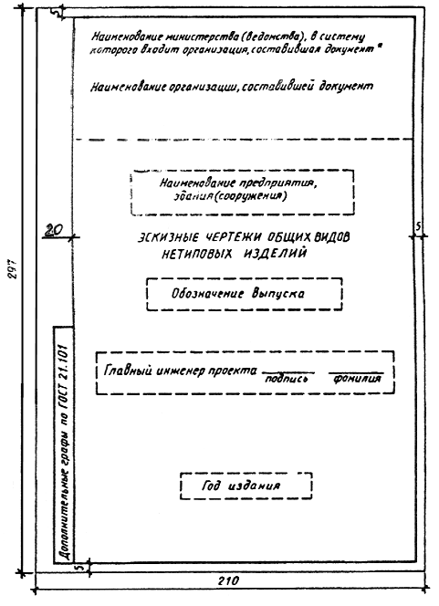

---------------
* Наименование министерства (ведомства) допускается не указывать.

Приложение А
(справочное)

Пример выполнения таблицы исполнений

Обозна-  чение | Рис. | Размеры, мм |  |  |  |  | Масса, кг
Обозна-  чение | Рис. | L | d | d | d | d | Масса, кг
ГТ1 |  | 2000 |  |  |  |  | 67,0
ГТ2 | 1 | 3000 | 100 х 4,0 | 40 х 3,0 | 15 х 2,5 | 32 х 2,8 | 100,0
ГТ3 |  | 3500 |  |  |  |  | 115,0
ГТ4 |  | 2500 |  |  |  |  | 110,0
ГТ5 | 2 | 4500 |  |  |  |  | 197,0

Приложение Б
(справочное)

Пример выполнения эскизного чертежа

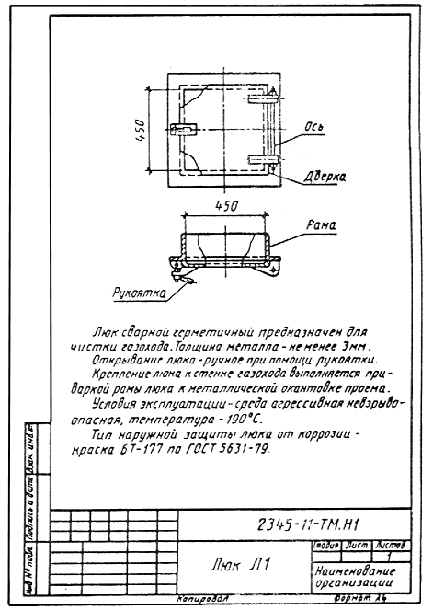

Текст документа сверен по:
официальное издание
МНТКС - М.: ИПК Издательство
стандартов, 1995

1 Область применения
2 Нормативные ссылки
3 Определения
4 Общие положения
5 Разработка эскизных чертежей
Форма 1
Приложение А (справочное) Пример выполнения таблицы исполнений
Приложение Б (справочное) Пример выполнения эскизного чертежа

ГОСТ 21.114-95 Система проектной документации для строительства. Правила выполнения эскизных чертежей общих видов нетиповых изделий
Постановление Минстроя России от 5.6.95 N 18-53
ГОСТ от 5.6.95 N 21.114-95
Министерство строительства Российской Федерации

Действующий
Дата начала действия: 1.9.95

Опубликован: Официальное издание, МНТКС - М.: ИПК Издательство стандартов, 1995 год
Введено: «ИМЦ» ( г. Киев, ул. М. Кривоноса, 2а; т/ф. 249-34-04 )

